HTML中的head的学习

# DTD文档类型（Document Type Definition）

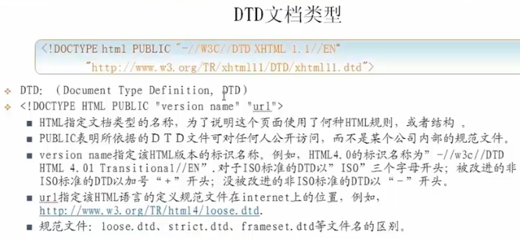

现在都已经很简化：如**<!doctype html> 表示HTML5。**

# head内部的标签

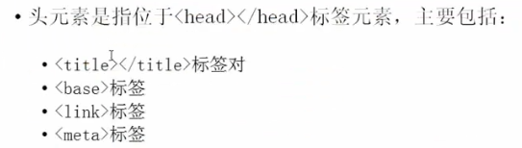

## title标签

指定HTML的文档标题。

## base标签

**指定本页面的所有URL的根目录**，HTML中所有的URL都会在当前目录下进行搜索。

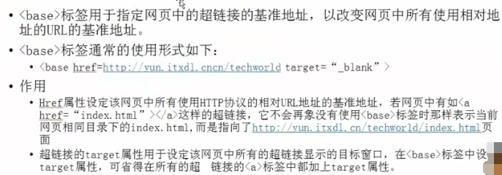

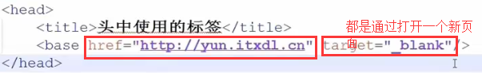

## meta标签

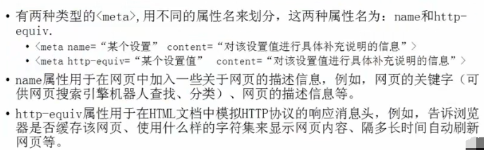



viewport 适应于各种屏幕大小。

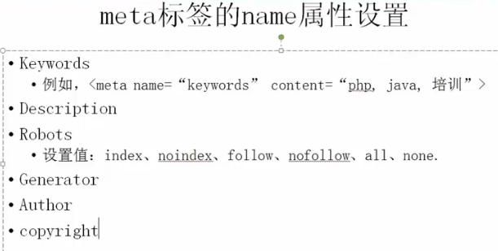

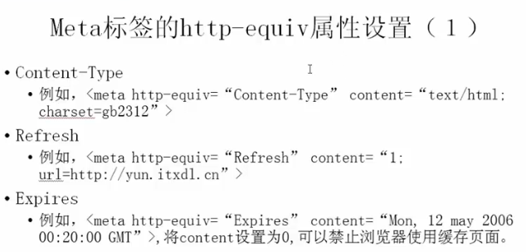

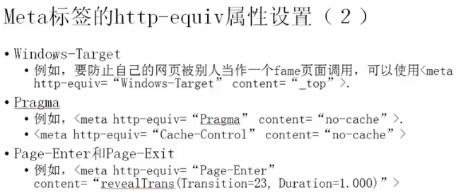

**Content-Type使用较多**：指定编码字符集。一般网页都是这样的：

**<meta http-equiv="Content-Type" content="text/html; charset=utf-8">**

**Refresh重要：使用较多。**

**指定当前页面显示的时间，然后自动跳转到指定的url页面。如**

**<meta http-equiv="Refresh" content="3,url=http://www.baidu.com">**

**当前页面显示3秒，然后跳转到百度首页。**

## link标签

